ESTADO DO RIO GRANDE DO NORTE
CÂMARA MUNICIPAL DE SÃO JOÃO DO SABUGI

REQUERIMENTO Nº. 001/2026

Requeiro a V. Ex.ª, com base no artigo 154 do Regimento Interno e ouvido o plenário desta casa, requer que seja enviado ofício ao Deputado Federal Benes Leocádio, solicitando emenda para a aquisição de uma nova ambulância.

JUSTIFICATIVA EM PLENÁRIO

Sala das Sessões, em 05 de fevereiro de 2026.

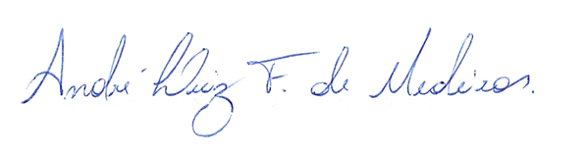

______________________________________________________________
ANDRÉ LUIZ FERNANDES DE MEDEIROS
VEREADOR – AUTOR

